* Trebui cumva sa punem toate elementele dintr-un tree intr-un ArrayList.
* Cu o lista, asta ar fi usor de facut, dar cu un Tree este mai complicat.
* 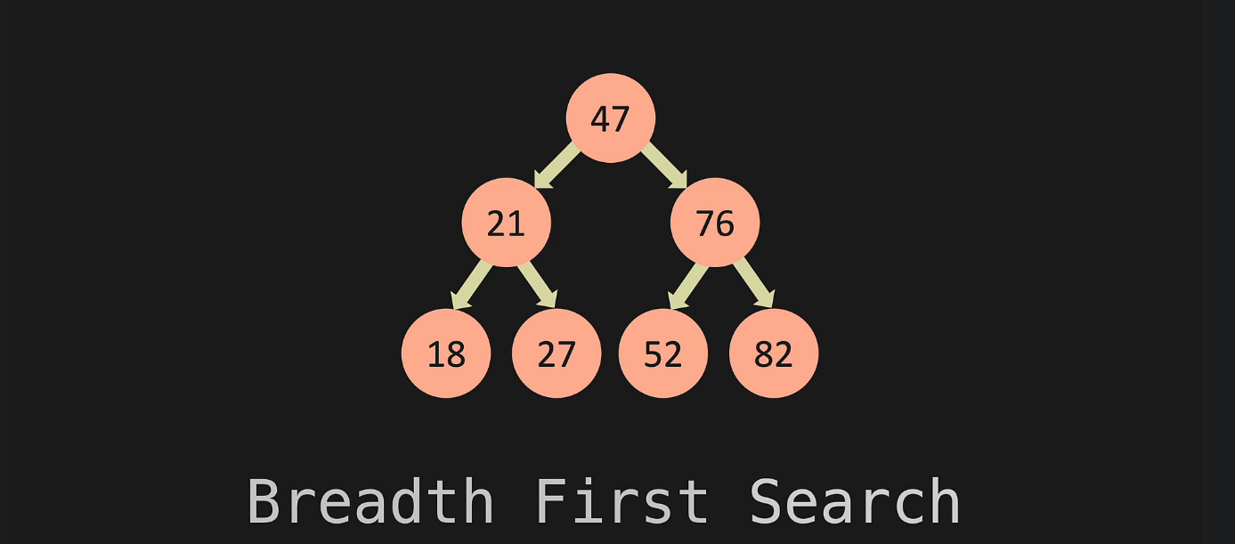
* **Breadth First Search** – incepem cu parintele apoi cu copilul stang si drept, apoi cu copii lor si tot asa, deci nodurile vor fi puse in ordinea urmatoare:

**47 21 76 18 27 52 82**

* **Depth First Search**: intai copilul stang, apoi parintele si apoi copilul drept.Ordinea:

18 21 27 47 52 76 82

**Breadth First Search**

* Fie arborele:

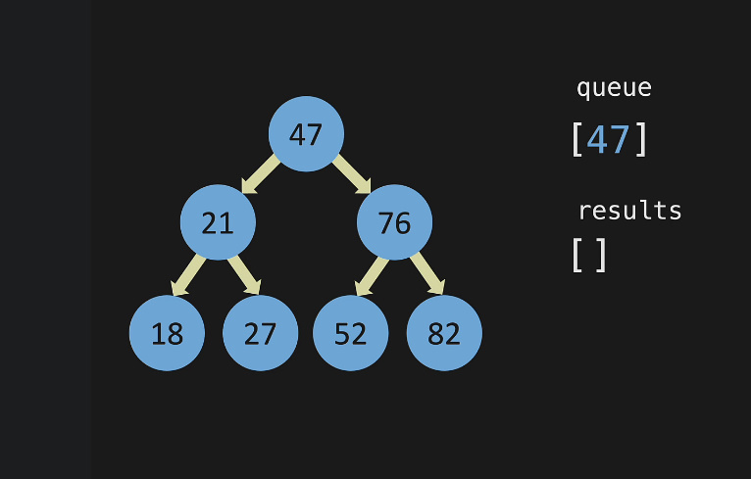

In **queue** vom stoca nodurile, nu valorile lor! Deci referinte catre noduri

In **results** vom pastra valorile nodurilor.

Algoritmul este asa:

1. Luam un nod si il punem in queue(referinta la el)
2. Stergem primul nod din queue,punem valoarea lui in results, apoi adaugam in queue copilul sau stang si drept
3. Apoi iar, luam primul element din queue,il stergem, punem valoarea lui in results, apoi punem copilul lui stang si drept in queue

* Fiecare nod va fi pus in queue. 47 a fost pus in queue, apoi sters, ca el e primul si asa in queue, si valoarea lui pusa in results.

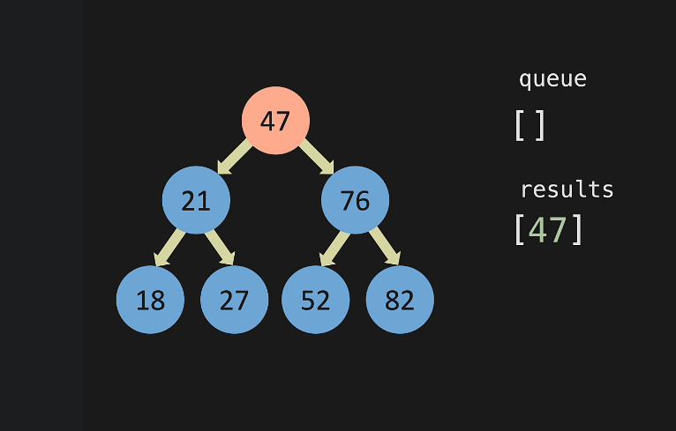

* Acum in queue punem copiii lui 47

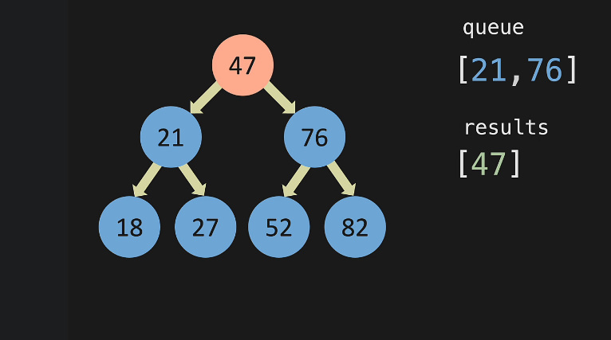

* Odata ce am pus copiii nodului in queue, stergem primul node din queue ,aduca 21, si punem valoarea lui in results, si punem deja copiii lui 21, la final de queue

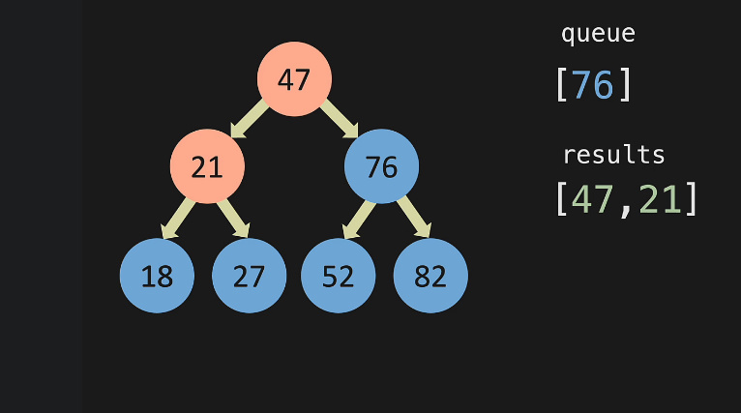

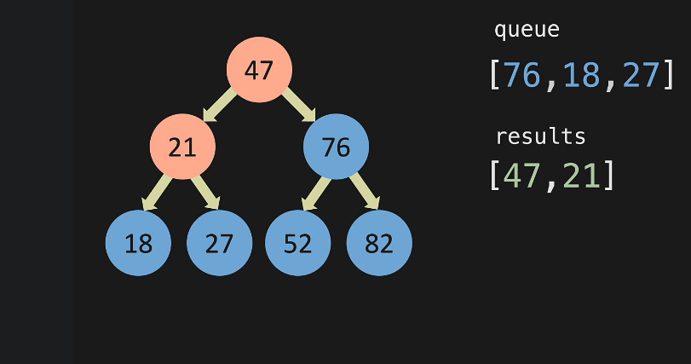

Dupa ce am adaugat 2 copiii in queue,punem valoarea primului nod din queue in results si il stergem din queue si adaugam copiii lui in queue:

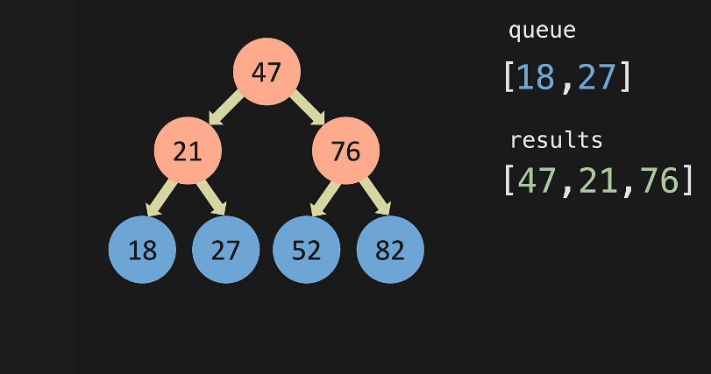

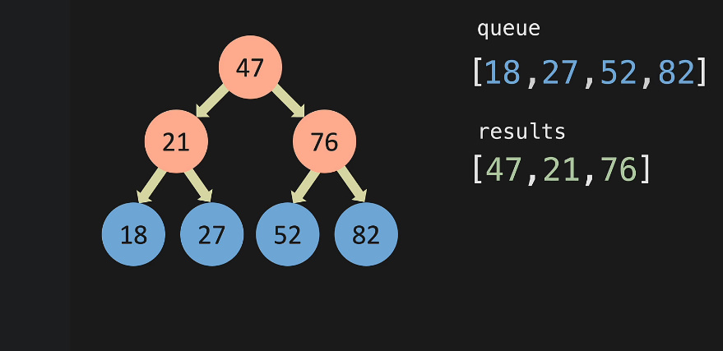

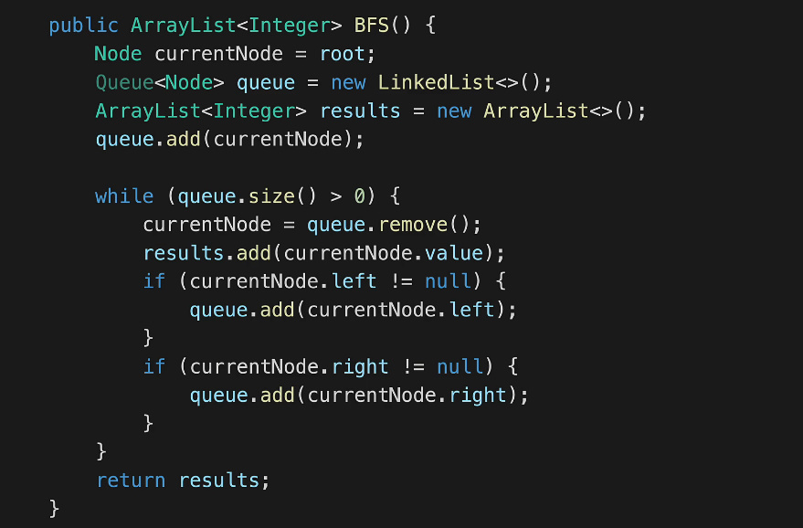

**Depth First Search**

* **PreOrder**

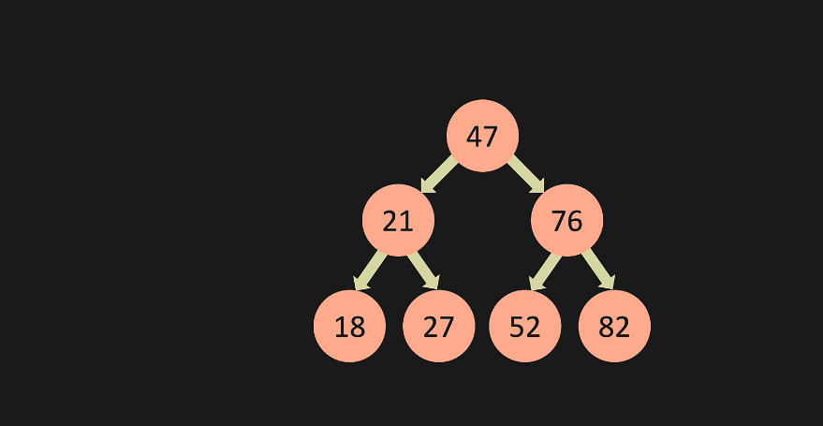

Parent Left Right

47 21 18 27 76 52 82

* In Java nu putem crea o metoda in alta metoda, de asta cream in metoda o clasa, si fie folosim vreo metoda a ei, fie constructorul. Inner local class pot folosi memrbii metodei.

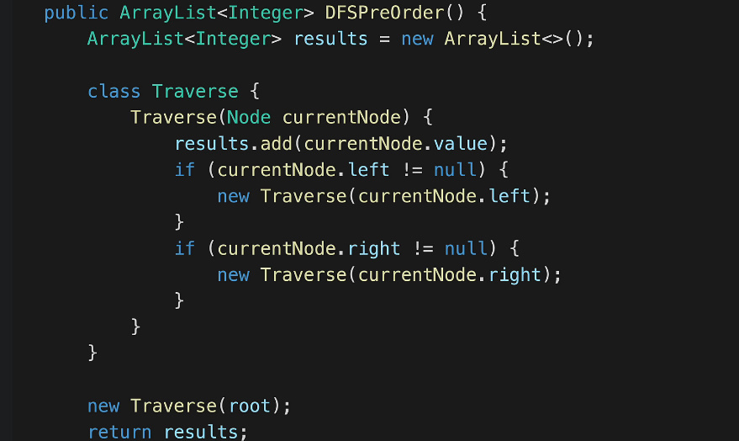

* **PostOrder**

Left – Right - Parent

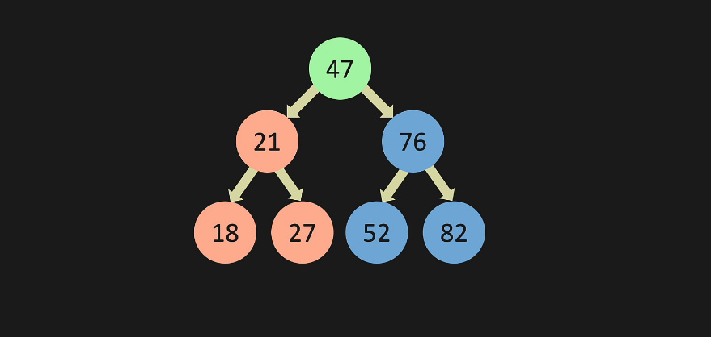

18 27 21 52 82 76 47

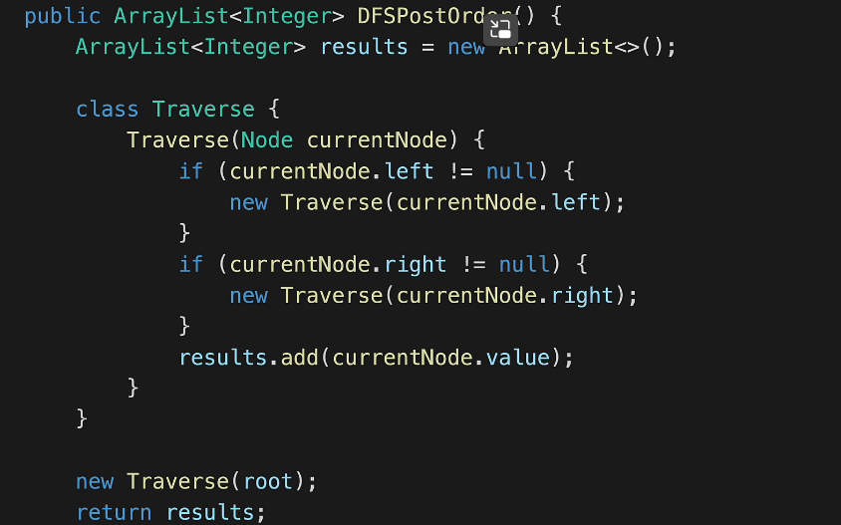

**InOrder**

Left Parent Right

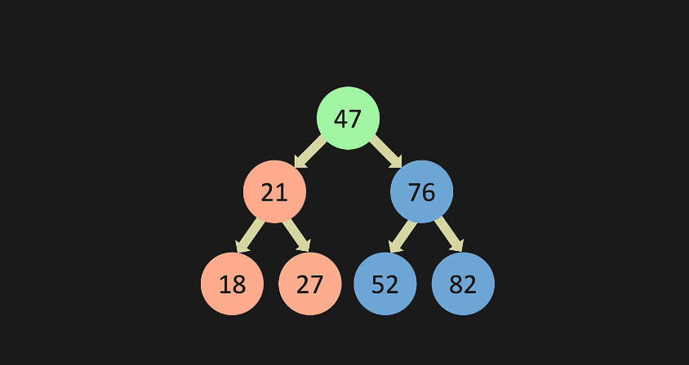

18 21 27 47 52 76 82

Elementele arborelui sunt asa scrise in ordine descrescatoare

